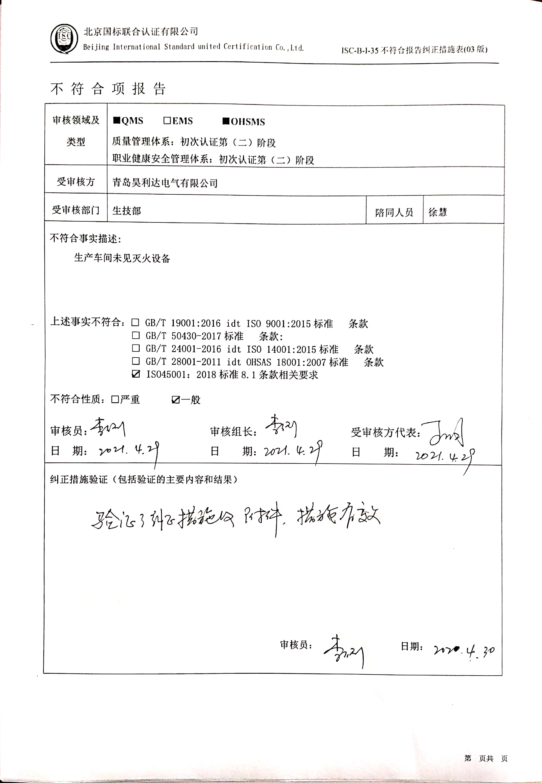不 符 合 项 报 告

|  |  |  |  |
| --- | --- | --- | --- |
| **审核领域及类型** | **■QMS****□EMS****■OHSMS**  **质量管理体系：初次认证第（二）阶段**  **职业健康安全管理体系：初次认证第（二）阶段** | | |
| **受审核方** | **青岛昊利达电气有限公司** | | |
| **受审核部门** | **生技部** | **陪同人员** | **徐慧** |
| **不符合事实描述:**  **生产车间未见灭火设备**  **上述事实不符合：□ GB/T 19001:2016 idt ISO 9001:2015标准 条款**  **□ GB/T 50430-2017标准 条款:**  **□ GB/T 24001-2016 idt ISO 14001:2015标准 条款**  **□ GB/T 28001-2011 idt OHSAS 18001:2007标准 条款**  **☑ ISO45001：2018标准8.1条款相关要求**  **不符合性质：□严重　　　☑一般**  **审核员： 审核组长： 受审核方代表：**  **日 期： 日 期： 日 期：** | | | |
| **纠正措施验证（包括验证的主要内容和结果）**  **审核员： 日期：** | | | |

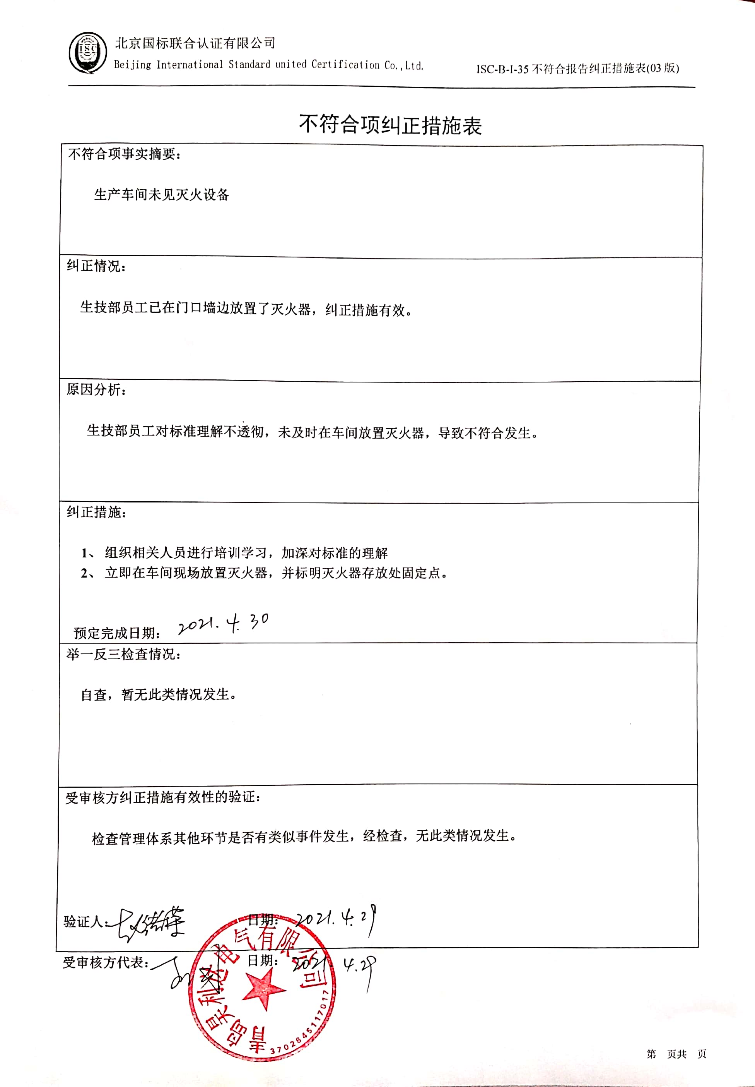不符合项纠正措施表

|  |
| --- |
| **不符合项事实摘要：**  **生产车间未见灭火设备** |
| **纠正情况：**  **生技部员工已在门口墙边放置了灭火器，纠正措施有效。** |
| **原因分析：**  **生技部员工对标准理解不透彻，未及时在车间放置灭火器，导致不符合发生。** |
| **纠正措施：**   1. **组织相关人员进行培训学习，加深对标准的理解** 2. **立即在车间现场放置灭火器，并标明灭火器存放处固定点。**   **预定完成日期：** |
| **举一反三检查情况：**  **自查，暂无此类情况发生。** |
| **受审核方纠正措施有效性的验证：**  **检查管理体系其他环节是否有类似事件发生，经检查，无此类情况发生。**  **验证人： 日期：** |

**受审核方代表： 日期：**

